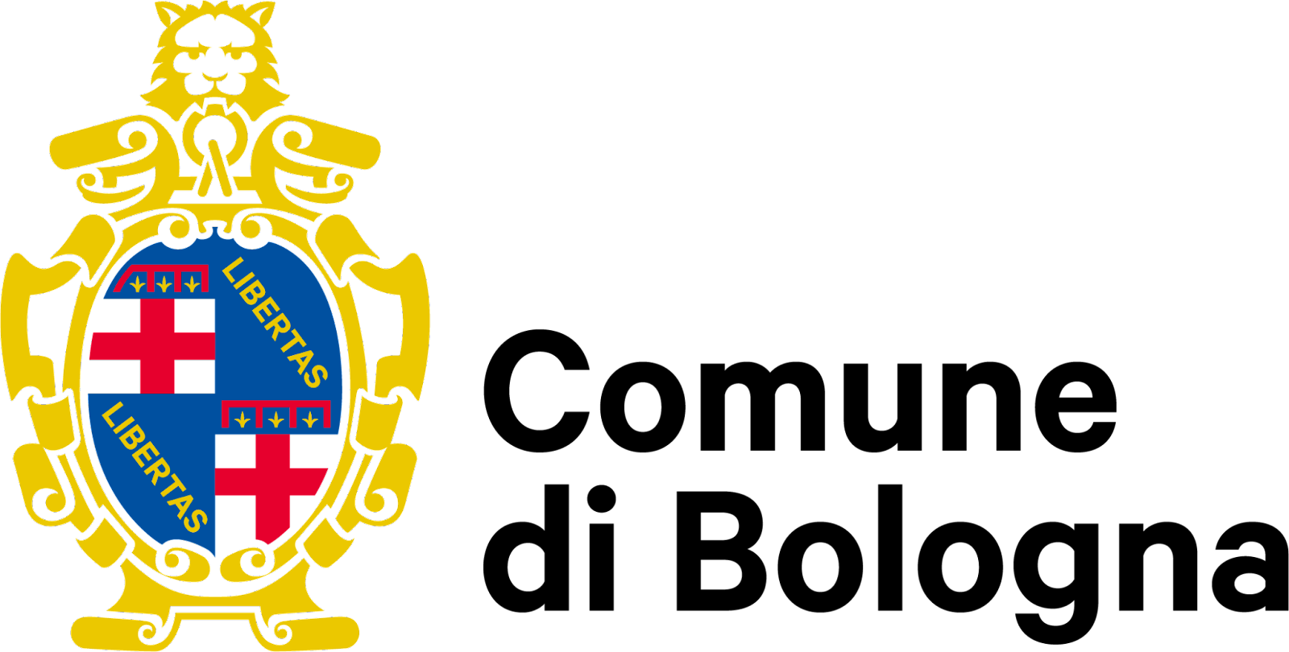

Titolo Progetto: Comunicare la scuola

Ente promotore: Museo del Patrimonio Industriale

Obiettivo: avvicinare le nuove generazioni alla cultura tecnica, sfruttando anche la comunicazione pear to pear, per mostrarne il valore formativo e le valenze sul piano sia delle relazioni interpersonali e sociali, sia della crescita personale e professionale, dando ai giovani partecipanti gli strumenti per scegliere con maggior consapevolezza il tipo di studi superiori a loro più congeniale.

Target: 20 classi seconde delle Scuole Secondarie di Primo Grado su prenotazione

Descrizione:
Un percorso di orientamento verso il mondo industriale e della cultura tecnica, articolato in due incontri:

- Presso il Museo: una visita animata di approfondimento sulla storia produttiva del nostro territorio per mettere in risalto la tradizione industriale bolognese di lungo periodo, le innovazioni di prodotto o di processo produttivo che hannocaratterizzato la storia economica del territorio, le eccellenze produttive-formative che ancora oggi individuano quest’area e la descrizione delle principali dinamiche previste per la fabbrica del futuro.

- Presso la scuola: visione guidata di una selezione delle tre puntate web realizzate dal Museo in
collaborazione con la stazione radio Look-up. I video sono dedicati all’orientamento peer-to-peer e realizzati con il coinvolgimento di alcuni studenti e studentesse dell’Istituto Aldini Valeriani. A seguire una discussione/animazione in gruppo tramite domande, improvvisazioni (re-enacting di quanto appena visto,continuazione dell’intervista).

Per informazioni e iscrizioni: Museo del Patrimonio Industriale, tel 051 6356610 miriam.masini@comune.bologna.it

